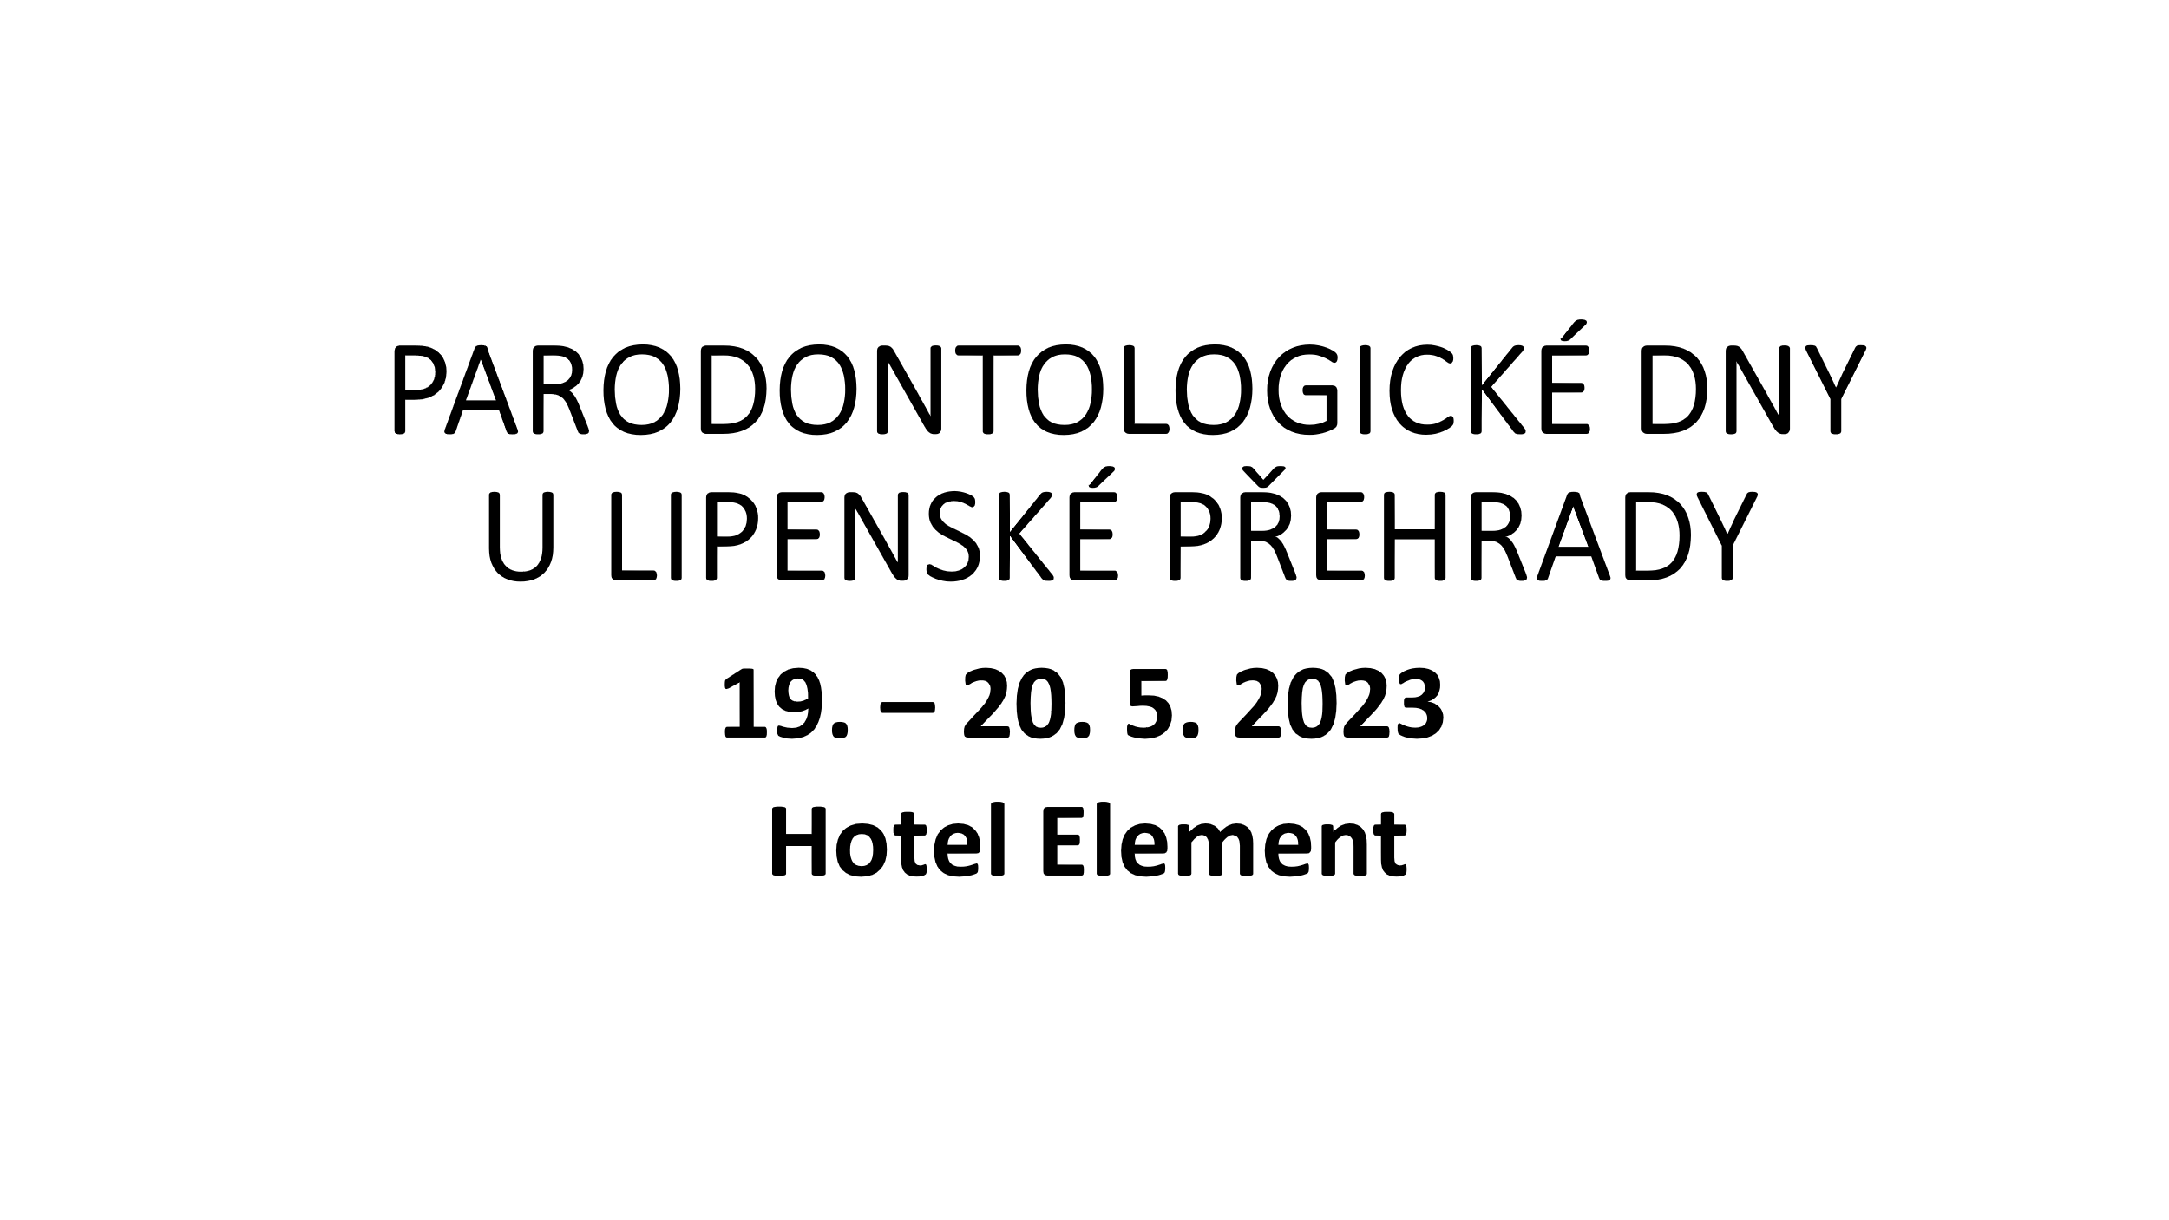
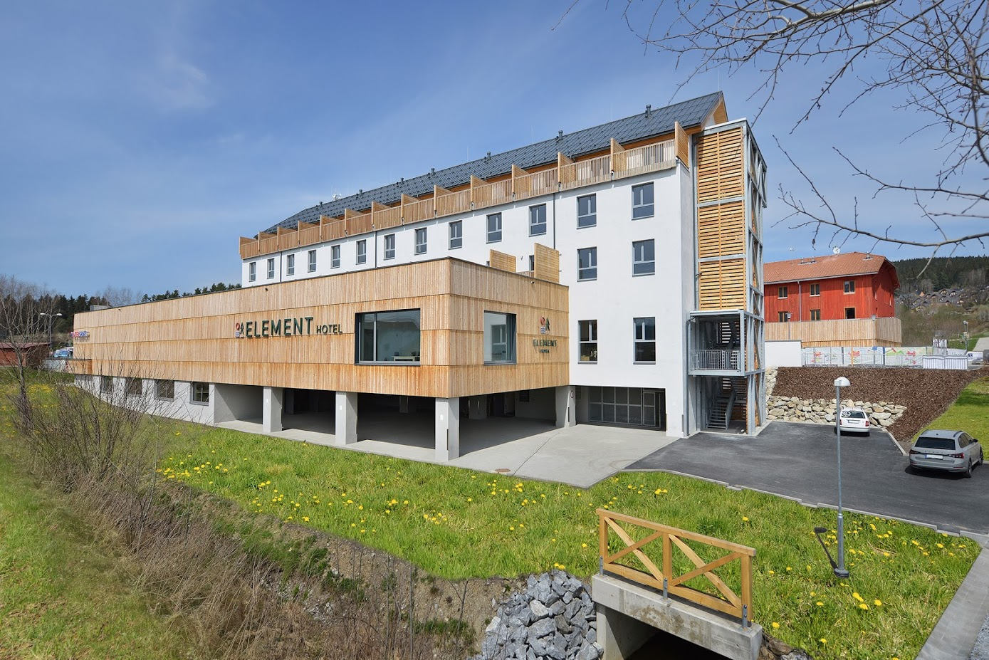

P R O G R A M

Pátek 19. 5. 2023
Dr. Alberto Fonzar:
Dlouhodobý koncept ošetřování parodontologických pacientů při agresivní parodontitis. Srovnání dlouhodobé stability implantátů u pacientů s parodontitis.

Dr. Markéta Janovská, 1.LF UK VFN Praha:
Slizniční onemocnění dutiny ústní, Orální medicína v USA

Dr. Jan Streblov, Praha:
Krytí recesů u zubů a u implantátů, terapie periimplantitid

Sobota 20. 5. 2023
Dr. Ladislav Korábek:
Novinky v parodontologii

Doc. Pavel Poleník :
Parodontologie bez skalpelu

Doc. Lukáš Hauer:
Komplikace při dg. a terapii pacientů s bifosfonáty ve stomatologii. Prekancerozy.

TĚŠÍME SE NA VÁS - NA LIPNĚ

